วิธีการแบ่งใช้ผลิตภัณฑ์เฉพาะราย
(วิธีการควบคุมการติดเชื้อ/แพร่กระจายเชื้อโรค)
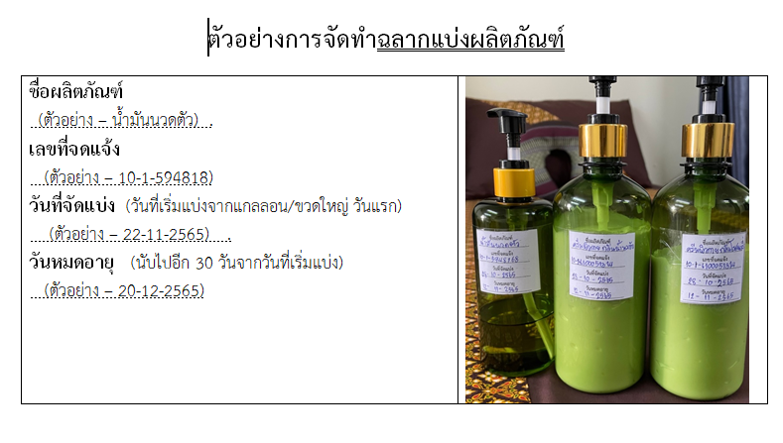
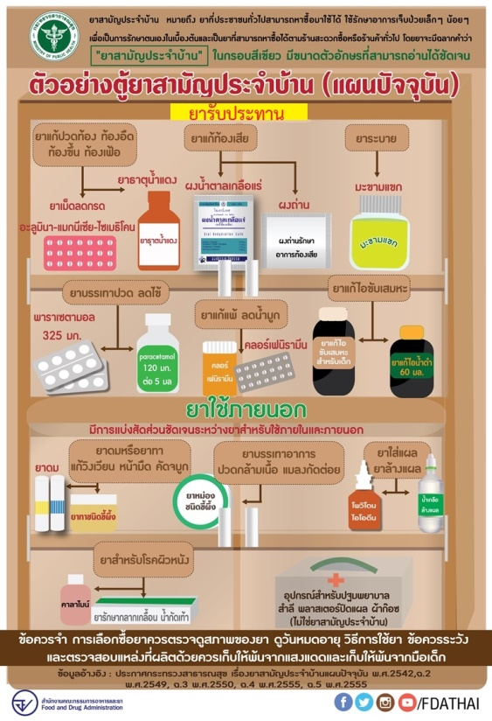
อุปกรณ์ปฐมพยาบาล
ใน 1 ชุด ประกอบด้วยอย่างน้อย ยารับประทาน ยาใช้ภายนอก และ ชุดอุปกรณ์ทำแผล
- ยาเม็ดพาราเซตามอล 500 มก จำนวน 10 เม็ด
- ผงน้ำตาลเกลือแร่ (แก้ท้องร่วง) จำนวน 1 – 2 ซอง
- ยาเม็ดแก้แพ้ลดน้ำมูกคลอร์เฟนิรามีน จำนวน 1 แผง
- ยาธาตุน้ำแดง จำนวน 1 ขวด
- น้ำยาโพวิโดน-ไอโอดีน จำนวน 1 ขวด
- พลาสเตอร์ยา จำนวน 3 แผ่น
- สำลี 5 กรัม จำนวน 1 ห่อ **อาจมีมากกว่านี้ก็ได้แล้วแต่ความจำเป็น

